对于一个项目多人开发时，git的使用方法

比如 git clone git@192.168.20.2:mt6572_base
克隆下来后查看分支 git branch -a
其中有一个远程分支origin/v3_dev_2为我们的开发主分支
这时候我们建立一个本地跟踪分支 git check -b v3_dev_2 origin/v3_dev_2
然后在这个分支上进行某一个模块的开发，注意，这个分支开发完这个模块后就弃用
比如开发lcm,分支名可由上面的v3_dev_2改为dbg_wcq_lcm_20140624，在这个分支下开发lcm，假如开发结束后，我们在本地提交了，这时，本地分支为下面这样
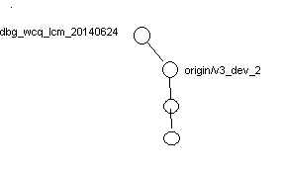
实际上远程上的origin/v3_dev_2可能已经前进了很多步，只不过由于本地的没执行git fetch，所以本地的origin/v3_dev_2没移动，这时，我们执行 git fetch ,本地分支变成如下
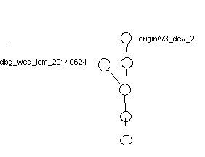
这时假设lcm开发已经结束，则许将提交到远程服务器，并创建一个远程分支： git push origin :远程分支名

远程分支由这样变成这样
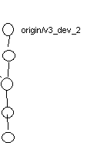 ------>>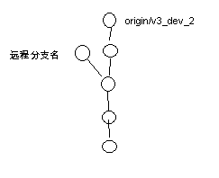
这时 将远程分支名发给git管理者就行了，他会将你提交的远程分支合到主分支
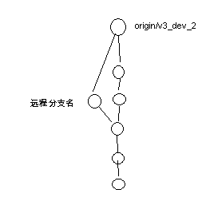
同理，多人时提交到远程的情况是这样
